全国大学英语四、六级考试报名费缴纳操作流程
亲爱的同学们：
为给大家提供一个便捷的缴费环境，我校与工商银行合作，开通了工银e缴费功能。学生（本人或他人代缴）通过个人网银、手机银行、智能（自助）终端或网点柜面渠道，只需输入身份证号码，就可查询到报名费缴纳信息，核对无误后便可缴费。“工银e缴费”具体缴费操作流程如下：
一、网银渠道（适用范围：本人或他人已开通工商银行的网上银行）
1、点击https://fee.icbc.com.cn/index.jsp进入工银e缴费界面，切换城市到“克拉玛依”，搜索框内输入“中国石油大学（北京）克拉玛依校区”，如下图所示
2、点击“搜索”按钮，出现下述界面
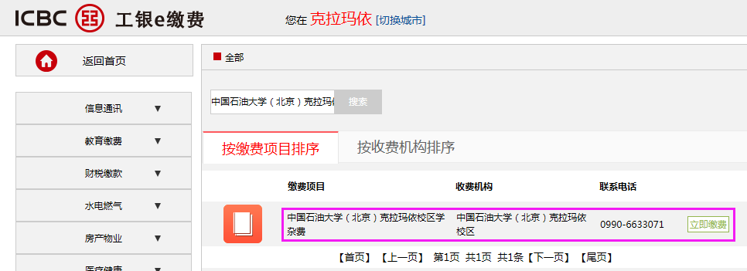
3、找到“中国石油大学（北京）克拉玛依校区学杂费”缴费项目，点击“立即缴费”按钮，出现下述界面
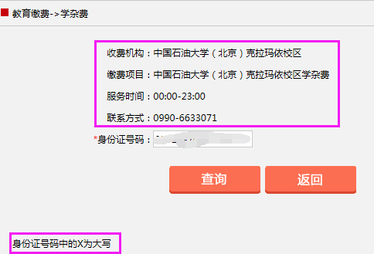
4、核对收费机构和缴费项目，在身份证号码一栏输入缴费人的身份证号码（注：身份证号码中的X要大写），点击“查询”按钮，出现下述界面
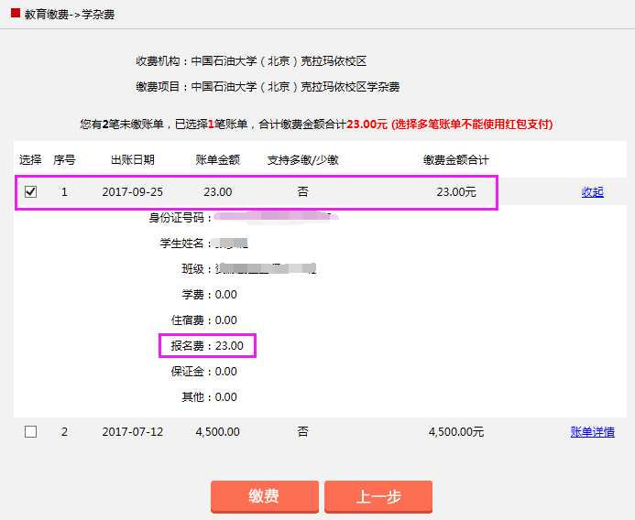
5、确认报名费金额后（英语四级23元/人，英语六级、俄语四级和俄语六级25元/人），点击“缴费”按钮，出现下述界面
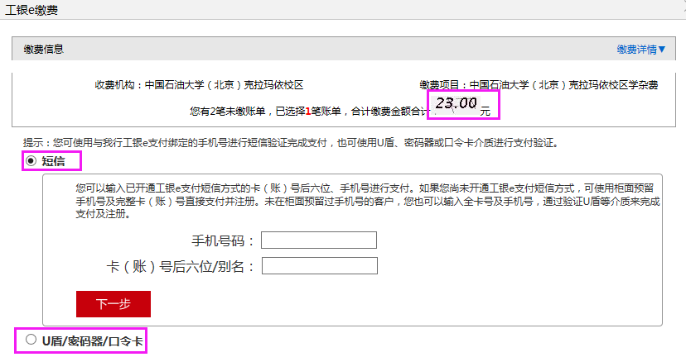
6、“短信”和“U盾/密码器/口令卡”两种缴费方式二选一，按提示操作即可。
二、手机银行渠道（适用范围:本人或他人已开通工商银行的手机银行，并绑定相应的银行卡；以Android系统为例，iOS、Windows Phone等其它移动操作系统可参考）
1、在手机上打开“中国工商银行”APP，出现下图左侧界面，点击“e缴费”，出现下图右侧界面
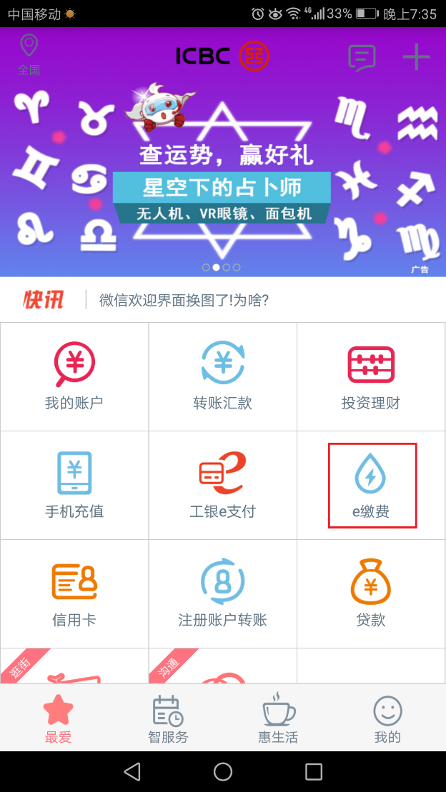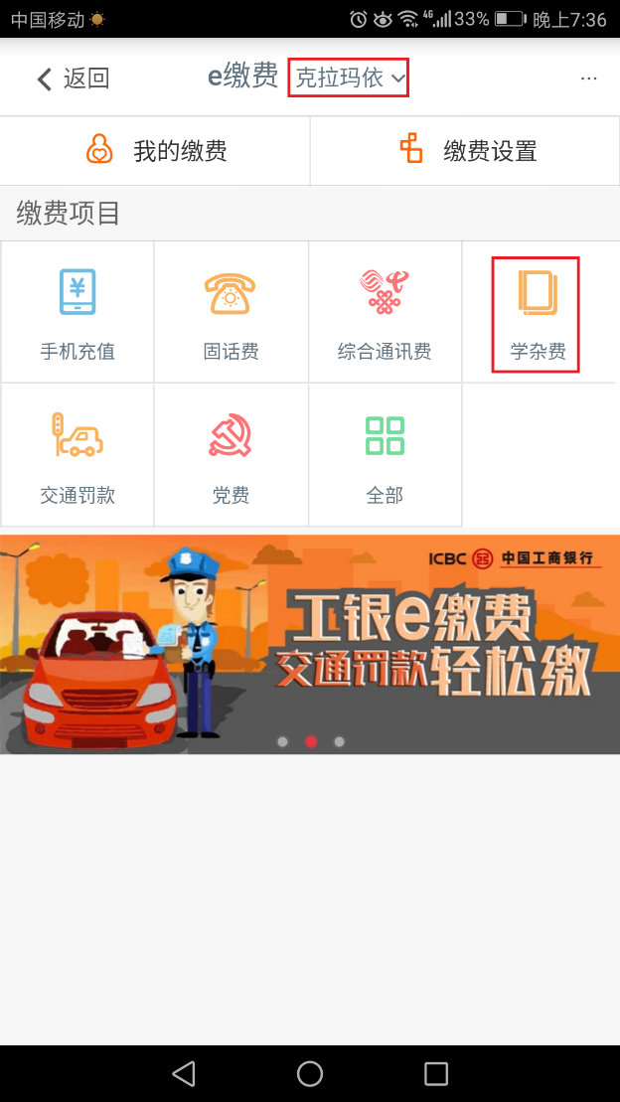
2、地区设置为“克拉玛依”后，点击“学杂费”，出现下图左侧界面，在搜索框内输入“中国石油大学”，选择“中国石油大学（北京）克拉玛依校区学杂费”，出现下图右侧界面
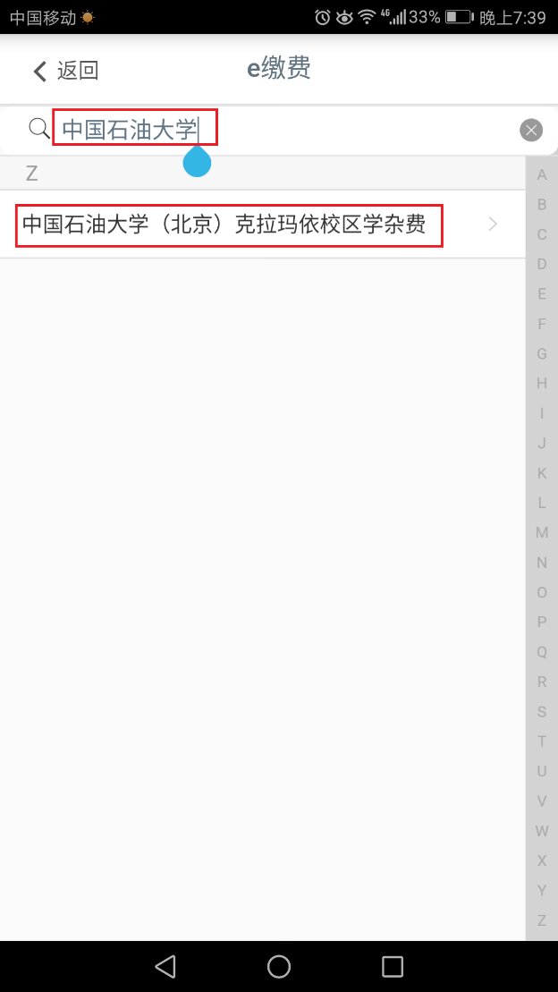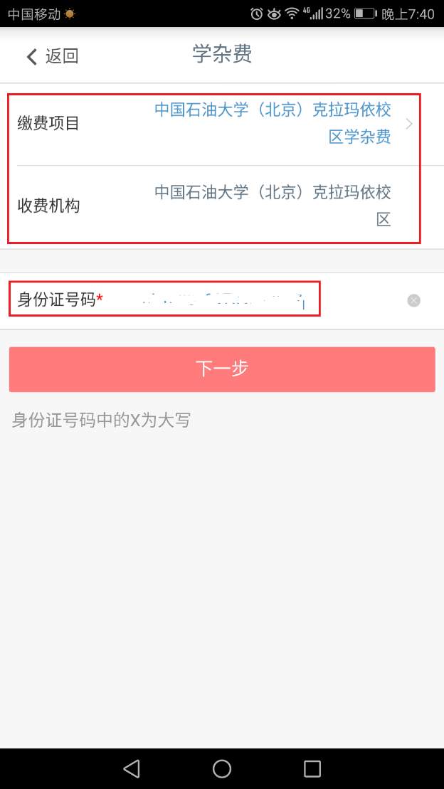
3、核对收费机构和缴费项目，在身份证号码一栏输入缴费人的身份证号码（注：身份证号码中的X要大写），点击“下一步”，出现下图左侧界面，选择报名费（英语四级23元/人，英语六级、俄语四级和俄语六级25元/人），点击“缴费”，按提示操作即可。备注：点击下图左侧界面缴费一行最右侧的小箭头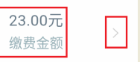，出现下图右侧界面，可核对缴费信息。
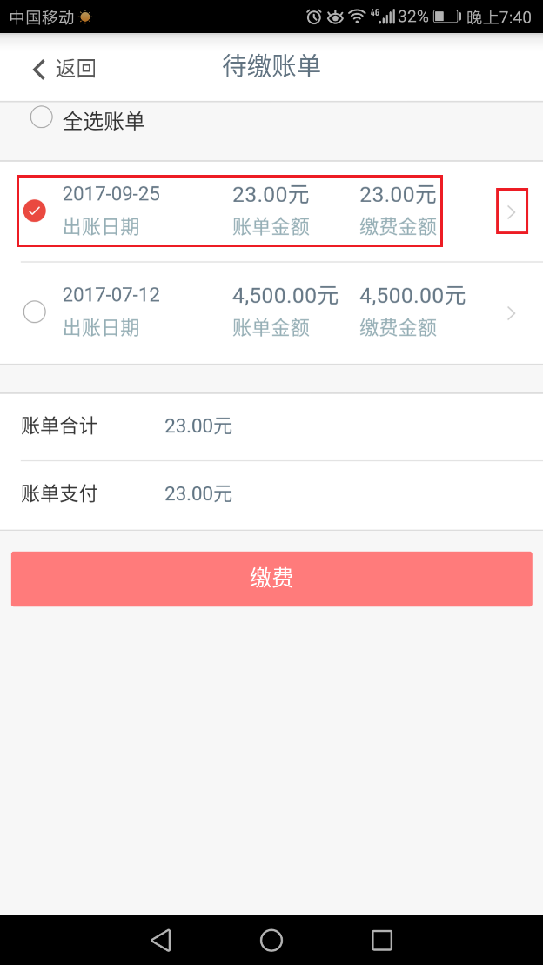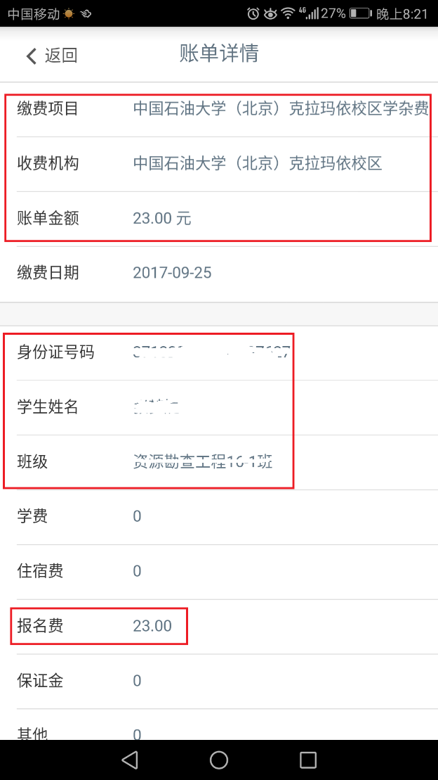
三、智能（自助）终端渠道（适用范围:本人或他人持有工商银行卡）
银行卡用户点击“缴费业务”～教育缴费～学杂费～缴费地区（新疆）～选择“中国石油大学（北京）克拉玛依校区”学杂费项目～输入身份证号码～核对信息～缴费（如有疑问或需要帮助，直接咨询任一工商银行营业网点的大堂经理）。
四、网点柜面渠道（适用范围:本人或他人持有现金，在全国任一工商银行营业网点均可办理）
1、告知银行经办柜员使用9551交易代码；
2、交易功能（缴费）～客户类型（个人）～缴费种类（1200，教育缴费； 1201，学杂费）～选择“中国石油大学（北京）克拉玛依校区”学杂费项目；
3、与银行经办柜员核对缴费信息；
4、使用现金，完成缴费。

